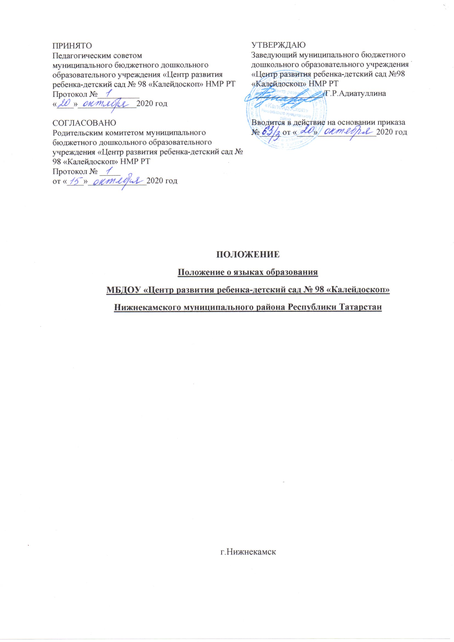

- Общие положения

  - Настоящее Положение о языках образования (далее – Положение) Муниципальное бюджетное дошкольное образовательное учреждение «Центр развития ребенка - детский сад № 98 «Калейдоскоп» Нижнекамского муниципального района Республики Татарстан (далее – МБДОУ) разработано в соответствии:
- Федеральным законом от 29.12.2012 № 273-ФЗ «Об образовании в Российской Федерации»;
- Конституции Российской Федерации;
- Конституции Республики Татарстан;
- Закона Республики Татарстан от 22 июля 2013 года №68-З РТ «Об образовании»;
- Закона Республики Татарстан «О языках народов Республики Татарстан» № 1560-XII от 8 июля 1992 года;
- Приказ Минобрнауки России от 17.10.2013 года № 1155 «Об утверждении федерального государственного образовательного стандарта дошкольного образования».
  - Положение определяет языки образования в МБДОУ.
Выбор языка образования, изучаемых родного языка из числа языков народов Российской Федерации осуществляется по заявлениям родителей (законных представителей) несовершеннолетних обучающихся при приеме (переводе) на обучение по образовательным программам дошкольного образования.
  - В рамках дополнительных образовательных программ по запросу участников образовательных отношений детский сад вправе организовать обучение детей иностранным языкам.

- Образовательная деятельность.

  - Образовательная деятельность в МБДОУ осуществляется на двух равноправных государственных языках Республики Татарстан: на татарском и русском языках.
  - Обучение всех воспитанников МБДОУ татарскому языку проводится воспитателями в рамках режима дня в игровой форме.
  - Обучение детей татарскому и русскому языкам в рамках непосредственной образовательной деятельности начинается в средней группе. Обучение детей татарскому и русскому языкам осуществляется до 3 раз в неделю.
  - Воспитатель (воспитатели) по обучению татарскому и русскому языкам ведут индивидуальную работу с воспитанниками в свободное от непосредственно образовательной деятельности время, создают языковую среду в общении с воспитанниками в течение дня, в том числе с целью закрепления ранее изученного материала.
  - Непосредственно образовательная деятельность по образовательным областям основной образовательной программы дошкольного образования МБДОУ осуществляется на русском языке.
  - Содержание образования определяется основной образовательной программой дошкольного образования МБДОУ, которая принимается педагогическим советом Учреждения и утверждается приказом заведующего МБДОУ.
  - Мероприятия, проводимые в МБДОУ, организуются на русском и татарском языках в зависимости от их целей, тематики, целевой аудитории и иных факторов.

- Заключительные положения.

  - МБДОУ обеспечивает открытость и доступность информации о языках образования путем размещения настоящего Положения на официальном сайте МБДОУ в сети Интернет.

